C. Outils de référence (dictionnaires, etc.)

Dictionnaire des mathématiques élémentaires, Stella Baruk, Seuil, Paris, 2003

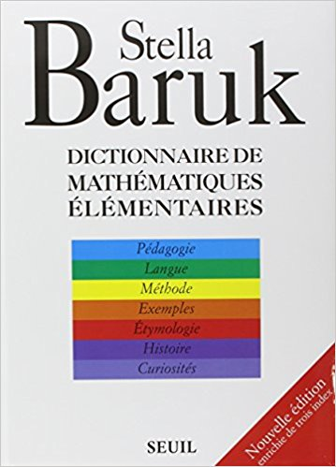

Résumé
Pour comprendre les mathématiques, et d’abord les apprendre, il faut ‘parler’ leur langue. Par son aspect instrumental et méthodique, ce dictionnaire apporte à n’importe quel néophyte le savoir de base qui est celui du collège, et qui lui sera indispensable au-delà. Mais aussi, à partir d’une réflexion générale sur la langue, le sens et la transmission d’un savoir, il se révélera sans doute assez utile aux pédagogues. Enfin, pour qui a la curiosité de cette formation intellectuelle particulière que sont les mathématiques, il y a, partout présente, son histoire : celle d’un signe, d’un mot, d’une idée, preuve que les mathématiques s’insèrent dans une culture et que cette culture peut se transmettre.

L’avis de Delphine Versweyveld (Juin 2011)

Ouvrage destiné au formateur qui souhaite se remémorer un concept mathématique. Il couvre les notions abordées dans le primaire et le début du secondaire. Les explications sont fort complètes mais nécessitent du temps et la maîtrise d’un vocabulaire de base pour être décodées. De ce fait, le livre peut apparaître pour certains comme rébarbatif et complexe.

L’avis de Frédéric Maes (Juin 2011)

C’est du lourd, au propre comme au figuré. C’est un dictionnaire. On y pioche donc au gré de ses besoins, parce qu’on a envie d’aborder la division ou parce qu’on se pose des questions après un travail sur la proportionnalité, ou encore poussé par la curiosité de savoir, finalement, ce que sont les maths. Et comme dans un dictionnaire classique, un mot nous renvoie parfois à un autre, et on « navigue » ainsi d’un mot à l’autre. Sauf que si la définition d’un mot au dictionnaire prend généralement quelques lignes, les explications de Stella Baruk prennent souvent plusieurs pages. Notamment parce qu’elle souhaite qu’on comprenne bien et que, selon ses principes, le sens passe principalement par la langue. Elle prend donc le temps de nous parler. Ça ne signifie pas toujours simplicité, mais d’aridité, point. Pour moi, un outil de référence incontournable. Une version « ado » existe, mais personnellement je lui préfère la version classique.

